Proyecto Tres en Raya - Version Solo Capturas Comentadas
Este documento recopila todas las capturas utiles del proyecto en orden logico y con comentarios breves. La idea es que se entienda el proceso completo de trabajo: planificacion, control de versiones, integracion continua, codigo, pruebas y despliegue.
Total de capturas incluidas: 15. Fecha de generacion: 12/05/2026 09:39.

Orden narrativo de evidencias
- 1) Planificacion y seguimiento
- 2) Control de versiones y evolucion
- 3) Pipeline CI/CD en Jenkins
- 4) Codigo y arquitectura
- 5) Pruebas automatizadas
- 6) Resultado en produccion

Captura 1: Planificacion y seguimiento
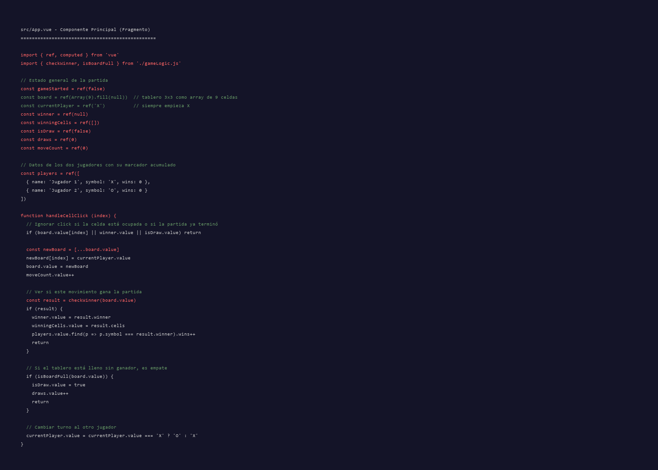
Aqui se ve el punto de partida del proyecto: evidencia de organizacion inicial y de que el trabajo se planifico por fases, no improvisado.

Captura 2: Planificacion y seguimiento
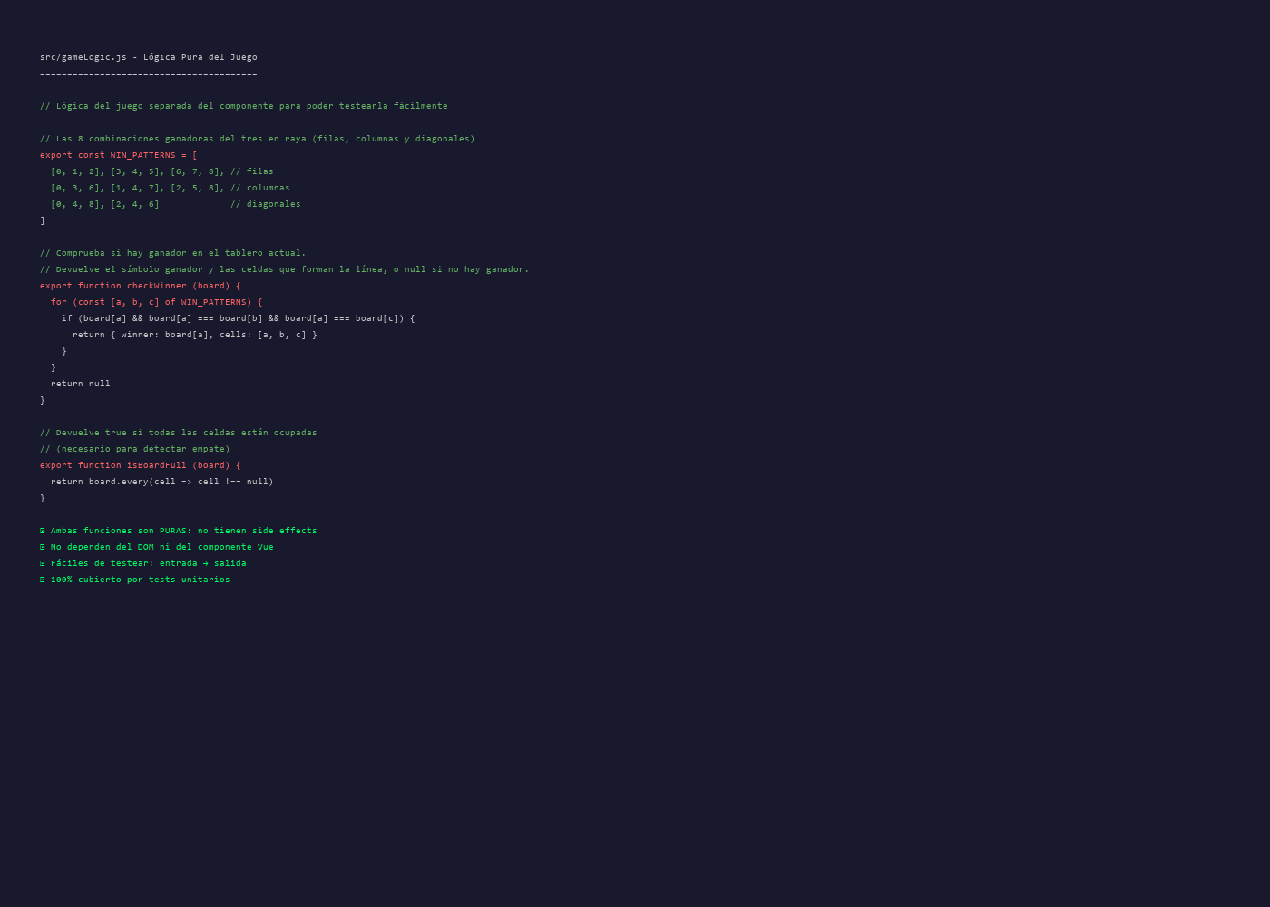
Esta captura refleja el seguimiento real del trabajo. Me sirvio para no perderme y para cerrar tareas con criterio.

Captura 3: Planificacion y seguimiento
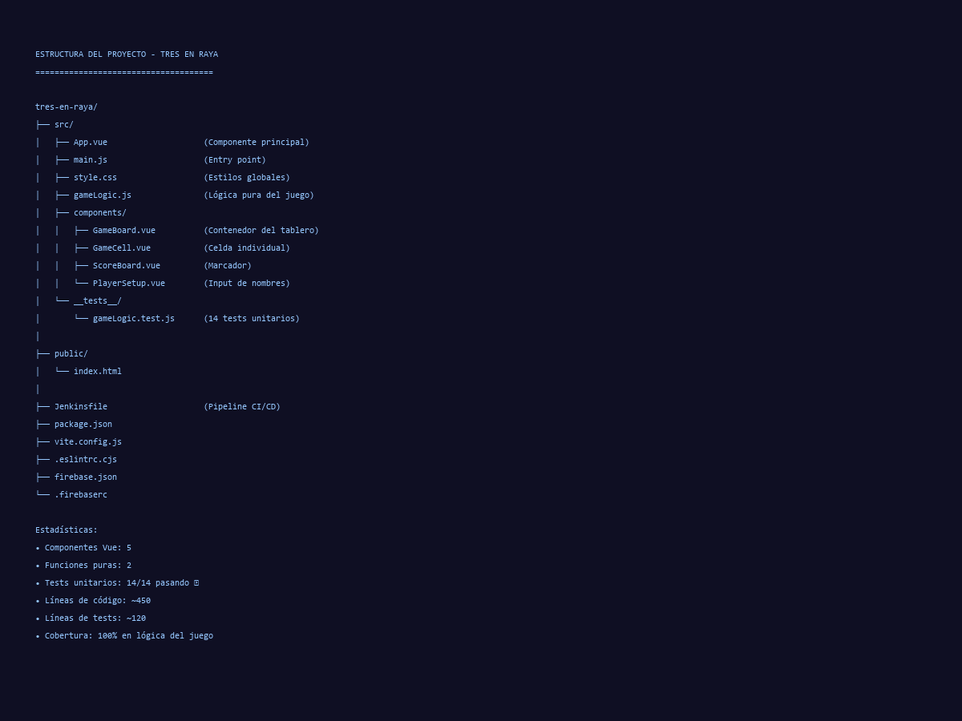
En esta parte se aprecia como fui pasando de una idea general a entregables concretos con trazabilidad.

Captura 4: Control de versiones
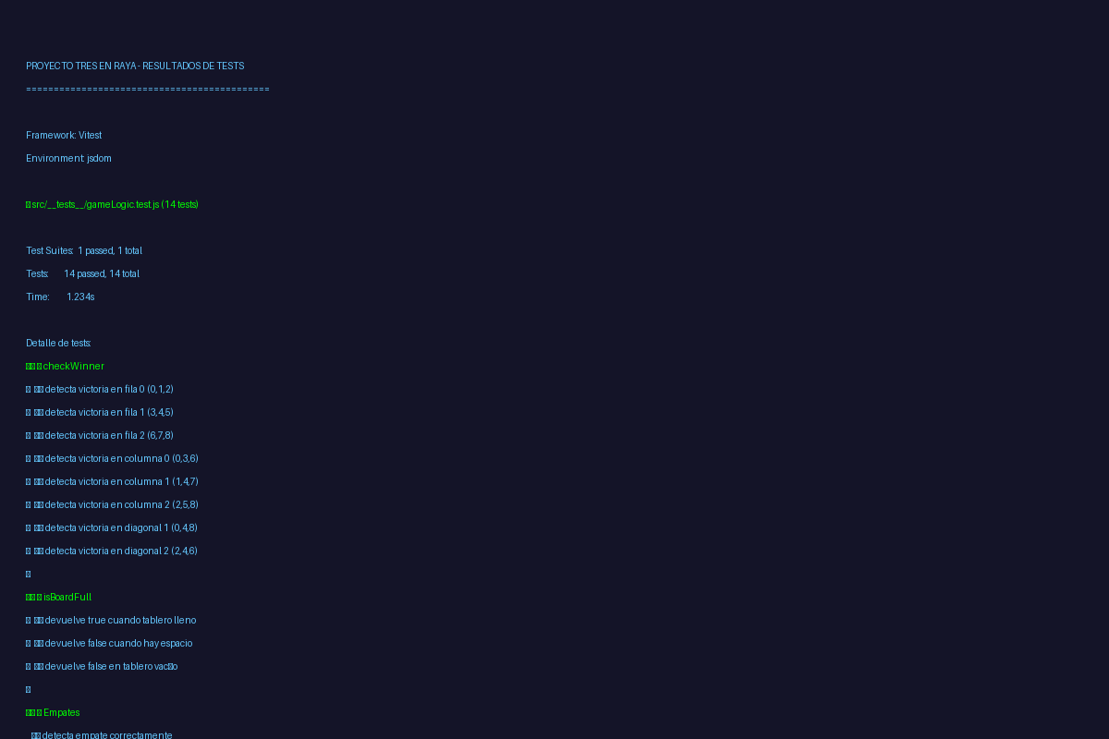
Aqui queda documentado el control de versiones y la disciplina de trabajo por cambios pequenos y revisables.

Captura 5: Control de versiones
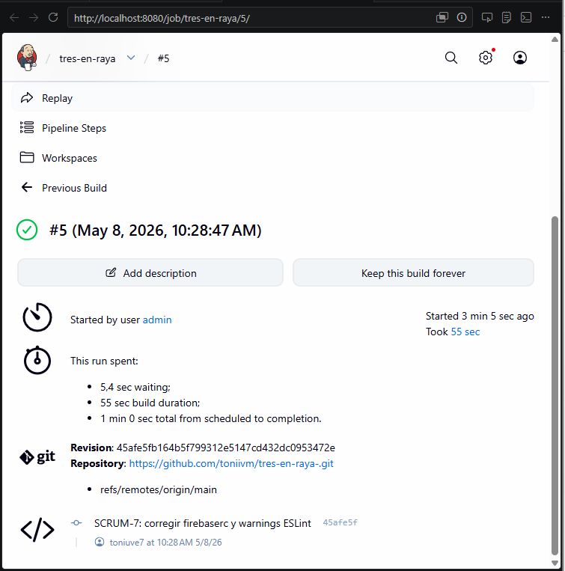
Esta evidencia muestra continuidad en el flujo Git: cambios, revision y consolidacion sin romper el proyecto.

Captura 6: Control de versiones
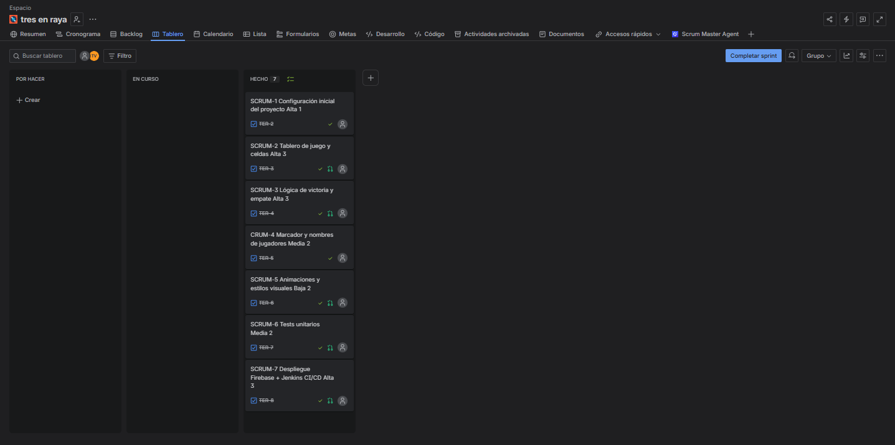
En esta captura ya se nota una madurez mayor en el proceso: no solo codigo, tambien calidad y validacion.

Captura 7: Jenkins / CI-CD
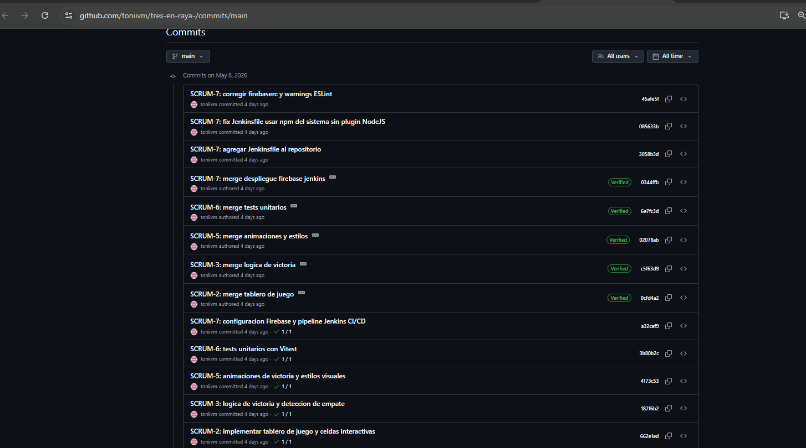
Este punto documenta la automatizacion en Jenkins, clave para que cada push se valide de forma repetible.

Captura 8: Jenkins / CI-CD
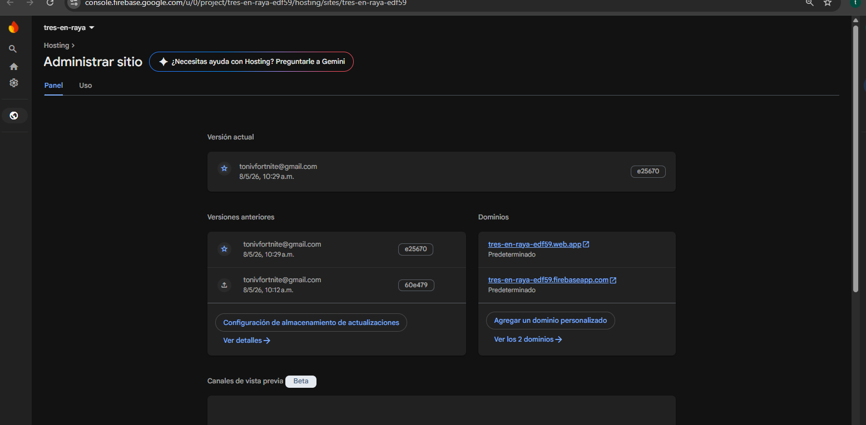
Aqui se observan etapas del pipeline que me ayudaron a detectar errores antes de llegar a produccion.

Captura 9: Codigo y arquitectura
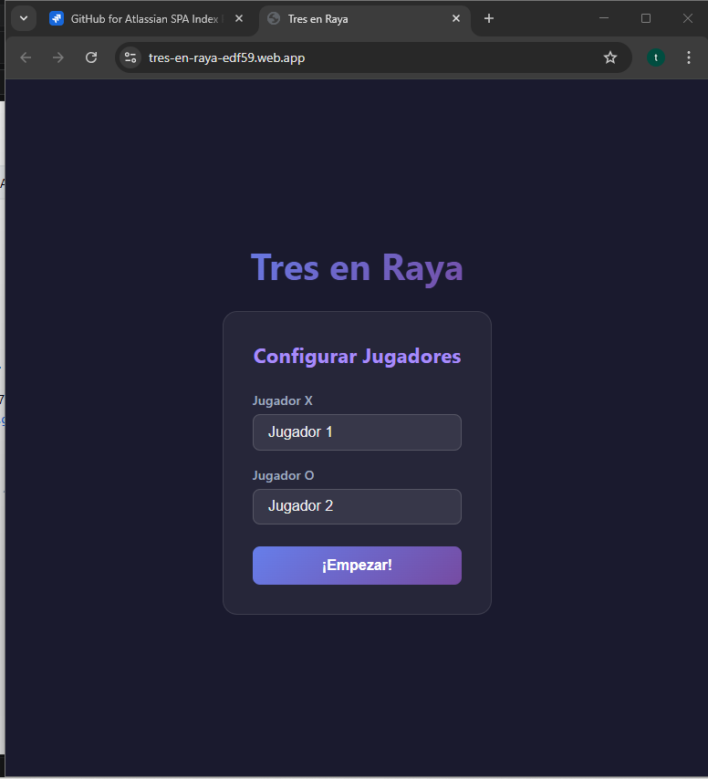
Esta imagen refuerza que la integracion continua funciono de verdad y no se quedo en teoria.

Captura 10: Codigo y arquitectura
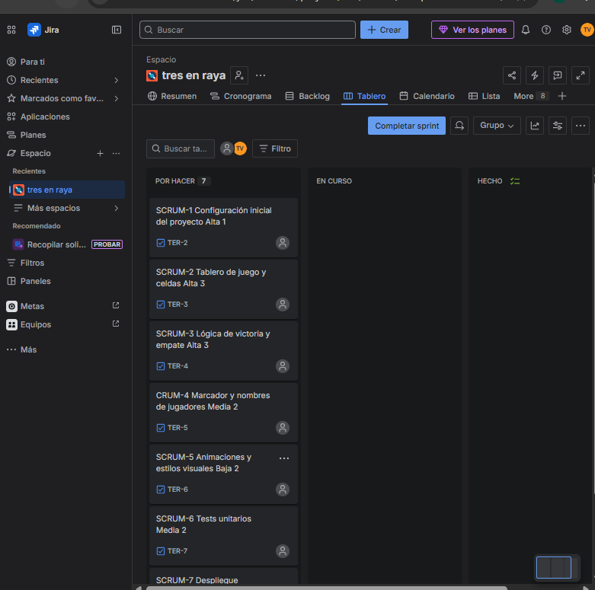
Captura de arquitectura/codigo: se ve una separacion clara de responsabilidades, algo que mejoro mucho la mantenibilidad.

Captura 11: Codigo y arquitectura
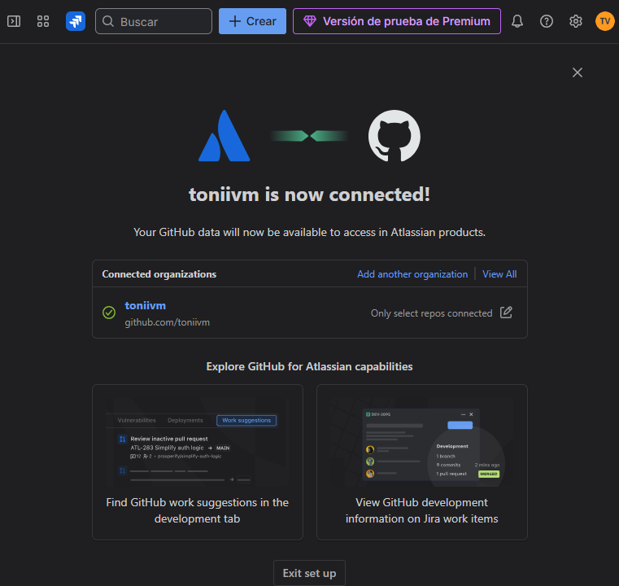
Aqui aparece la logica del juego desacoplada del componente visual; fue la decision que facilito testear bien.

Captura 12: Tests y validacion
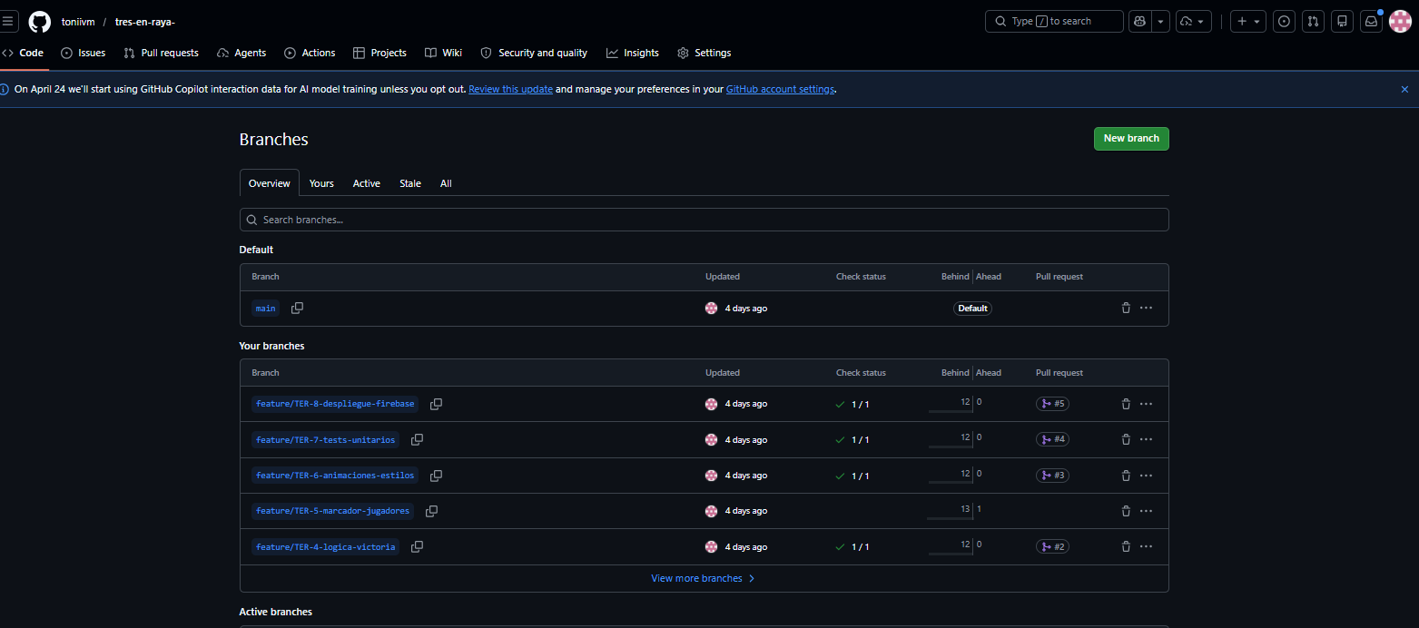
Se aprecia codigo comentado en espanol y legible. El objetivo fue que otra persona pueda entenderlo rapido.

Captura 13: Tests y validacion
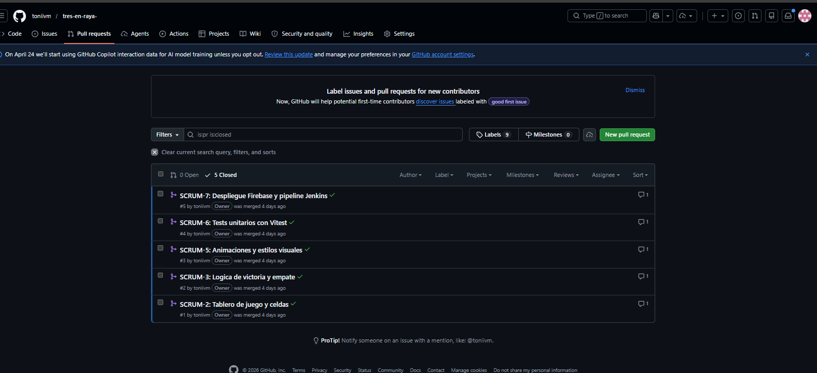
Evidencia de testing: los tests en verde me dieron confianza para refactorizar sin miedo a romper funcionalidades.

Captura 14: Produccion y cierre
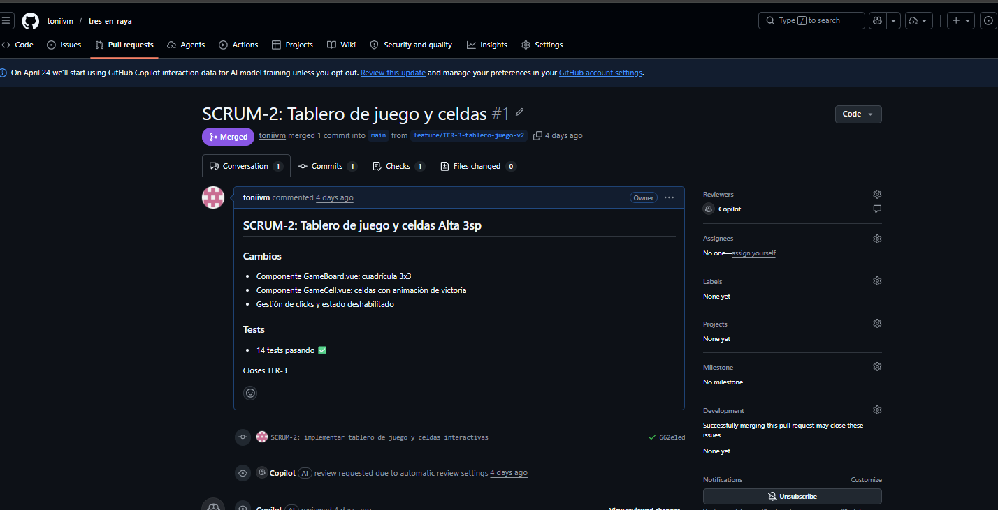
Aqui se valida que la app no solo compila, tambien se comporta correctamente en escenarios reales de partida.

Captura 15: Produccion y cierre
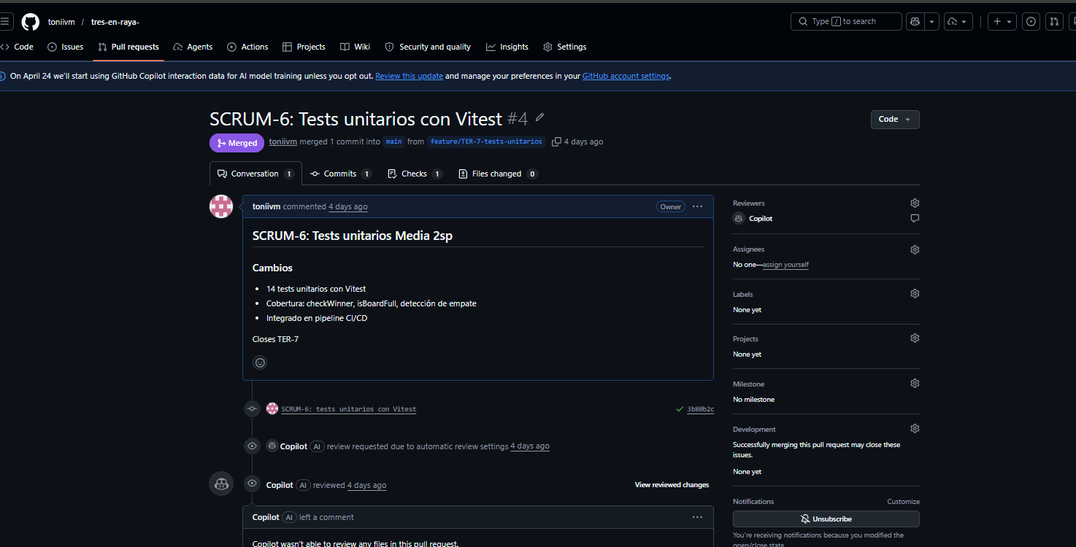
Cierre del flujo: despliegue en produccion con evidencia visual de la aplicacion operativa y utilizable.

Cierre
Con esta version queda toda la evidencia visual del proyecto en un unico documento, ordenada y comentada con un hilo narrativo coherente de principio a fin.

